С
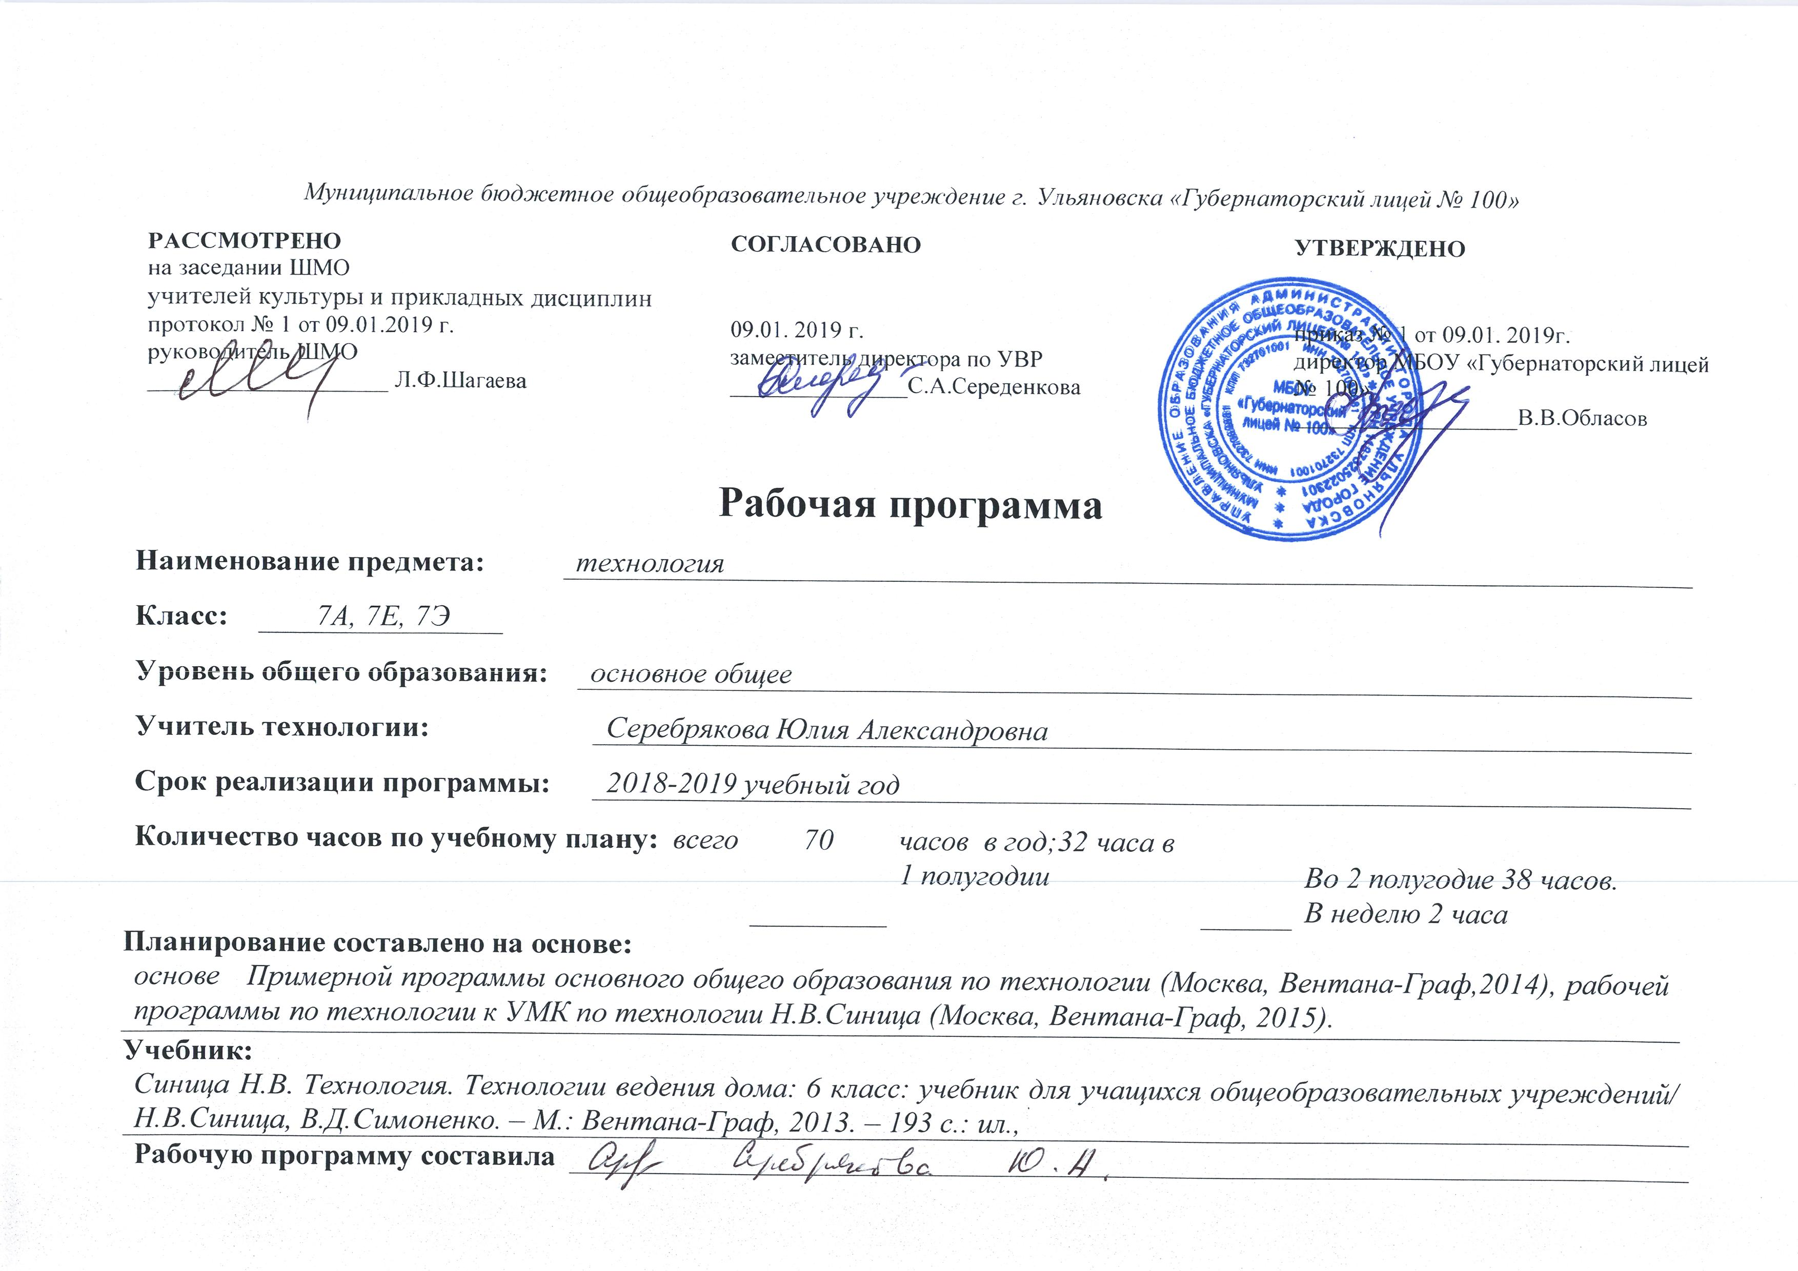
Настоящая программа по технологии для VII класса создана на основе Федерального государственного образовательного стандарта основного общего образования второго поколения, на основе Примерной программы основного общего образования по технологии (Москва, Вентана-Граф,2014), рабочей программы по технологии к УМК по технологии Н.В.Синица (Москва, Вентана-Граф, 2015). Предметная линия учебников Синица Н.В. Технология. Технологии ведения дома: 6 класс: учебник для учащихся общеобразовательных учреждений/ Н.В.Синица, В.Д.Симоненко. – М.: Вентана-Граф, 2013. – 193 с.: ил., включенным в Федеральный Перечень учебников, рекомендованных Министерством образования и науки РФ к использованию в образовательном процессе в общеобразовательных учреждениях, реализующих образовательные программы общего образования и имеющих государственную аккредитацию, на 2019-2020 учебный год.

Планируемые результаты изучения предмета «Технология»

При изучении технологии в основной школе обеспечивается достижение личностных, метапредметных и предметных результатов.
Личностные результаты освоения обучающимися предмета «Технология» в основной школе:
- Формирование целостного мировоззрения, соответствующего современному уровню развития науки и общественной практики; проявление познавательной активности в области предметной технологической деятельности;
- Формирование ответственного отношения к учению, готовности и способности обучающихся к саморазвитию и самообразованию на основе мотивации к обучению и познанию; овладение элементами организации умственного и физического труда;
- Самооценка умственных и физических способностей при трудовой деятельности в различных сферах с позиции будущей социализации и стратификации;
- Развитие трудолюбия и ответственности за результаты своей деятельности; выражение желания учиться для удовлетворения перспективных потребностей;
- Осознанный выбор и построение дальнейшей индивидуальной траектории образования на базе осознанного ориентирования в мире профессий и профессиональных предпочтений с учётом устойчивых познавательных интересов, а также на основе формирования уважительного отношения к труду;
- Становление самоопределения в выбранной сфере будущей профессиональной деятельности, планирование образовательной и профессиональной карьеры, осознание необходимости общественно-полезного труда, как условия безопасной и эффективной социализации;
- Формирование коммуникативной компетентности в общении и сотрудничестве со сверстниками; умение общаться при коллективном выполнении работ или проектов с учётом общности интересов и возможностей членов трудового коллектива;
- Проявление технико-технологического и экономического мышления при организации своей деятельности;
- Самооценка готовности к предпринимательской деятельности в сфере технологий, к рациональному ведению домашнего хозяйства;
- Формирование основ экологической культуры, соответствующей современному уровню экологического мышления; бережное отношение к природным и хозяйственным ресурсам;
- Развитие эстетического сознания через освоение художественного наследия народов России и мира, творческой деятельности, эстетического характера; формирование индивидуально-личностных позиций учащихся.
Метапредметные результаты освоения учащимися предмета «Технология» в основной школе:
- Самостоятельное определение цели своего обучения, постановка и формулировка для себя новых задач в учёбе и познавательной деятельности;
- Алгоритмизированное планирование процесса познавательной трудовой деятельности;
- Определение адекватных имеющимся организационным и материально-техническим условиям способов решения учебной или трудовой задачи на основе заданных алгоритмов;
- Комбинирование известных алгоритмов технического и технологического творчества в ситуациях, не предполагающих стандартного применения одного из них; поиск новых решений возникший технической или организационной проблем;
- Выявление потребностей, проектирования и создания объектов, имеющих потребительную стоимость; самостоятельная организация и выполнение различных творческих работ по созданию изделий и продуктов;
- Виртуальное и натуральное моделирование технических объектов, продуктов и технологических процессов; проявление инновационного подхода к решению учебных и практических задач в процессе моделирования изделия или технологического процесса;
- Осознанное использование речевых средств в соответствии с задачей коммуникации для выражения своих чувств, мыслей и потребностей; планирование и регуляция своей деятельности; подбор аргументов, формулирование выводов по обоснованию технико-технологического и организационного решения; отражение в устной или письменной форме результатов своей деятельности;
- Формирование и развитие компетентности в области использования информационно-коммуникационных технологий (ИКТ); выбор для решения познавательных и коммуникативных задач различных источников информаций, включая энциклопедии, словари, интернет-ресурсы и другие базы данных;
- Организация учебного сотрудничества и совместной деятельности с учителем и сверстниками; согласование и координация совместной познавательно-трудовой деятельности с другими её участниками; объективное оценивание вклада своей познавательно-трудовой деятельности в решении общих задач коллектива;
- Оценивание правильности выполнения учебной задачи, собственных возможностей её решения; диагностика результатов познавательно-трудовой деятельности по принятым критериям и показателям; обоснование путей и средств устранения ошибок или разрешения противоречий в выполняемых технологических процессах;
- Соблюдение норм и правил безопасности познавательно-трудовой деятельности и созидательного труда; соблюдение норм и правил культуры труда в соответствии с технологической культурой производства;
- Оценивание своей познавательно-трудовой деятельности с точки зрения нравственных, правовых норм, эстетических ценностей по принятым в обществе и коллективе требованиям и принципам;
- Формирование и развитие экологического мышления умение применять его в познавательной, коммуникативной, социальной практике и профессиональной ориентации.
Предметные результаты освоения учащимися предмета «Технология» в основной школе: в познавательной сфере:
- Осознание роли техники и технологий для прогрессивного развития общества; формирование целостного представления о техносфере, сущности технологической культуры и культуры труда; классификация видов и назначения методов получения и преобразования материалов, энергий, информаций, природных объектов, а также соответствующих технологий промышленного производства; ориентация в имеющихся и возможных средствах и технологиях создания объектов труда;
- Практическое освоение обучающимися основ проектно-исследовательской деятельности; проведение наблюдение наблюдений и экспериментов под руководством учителя; объяснение явлений, процессов и связей, выявляемых в ходе исследования;
- Уяснение социальных и экологических последствий развития технологий промышленного и сельскохозяйственного производства, энергетики и транспорта; распознавание видов, назначения материалов, инструментов и оборудования, применяемого в технологических процессах; оценка технологических свойств сырья, материалов и областей их применения;
- Развитие умений применять технологии представления, преобразования и использования информации, оценивать возможности и области применения средств и инструментов ИКТ в современном производстве или сфере обслуживания, рациональное использование учебной и дополнительно, технической и технологической информаций для проектирования и создания объектов труда;
- Овладение средствами и формами графического отображения объектов или процессов, правилами выполнения графической документации, овладение методами чтения технической, технологической и инструктивной информацией;
- Формирование умений устанавливать взаимосвязь знаний по разным учебным предметам для решения прикладных учебных задач; применение общенаучных знаний по предметам естественно-математического цикла в процессе подготовки и осуществления технологических процессов для обоснования и аргументаций рациональности деятельности; применение элементов экономики при обосновании технологий и проектов;
- Овладение алгоритмами и методами решения организационных и технико-технологических задач; овладение элементами научной организации труда, формами деятельности, соответствующими культуре труда и технологической культуре производства;
в трудовой сфере:
- Планирование технологического процесса и процесса труда; подбор материалов с учётом характера объекта труда и технологий; подбор инструментов, приспособлений и оборудования с учётом требований технологии и материально-энергетических ресурсов;
- Овладение методами учебно-исследовательской и проектной деятельности, решения творческих задач, моделирование, конструирование; проектирование последовательности операций и составление операционной карты работ;
- Выполнение технологических операций с соблюдением установленных норм, стандартов, ограничений; соблюдение трудовой и технологической дисциплины; соблюдение норм и правил безопасного труда, пожарной безопасности, правил санитарии и гигиены;
- Выбор средств и видов представления технической и технологической информации в соответствии с коммуникативной задачей, сферой и ситуацией общения;
- Контроль промежуточных и конечных результатов труда по установленным критериям и показателям с использованием контрольных и измерительных инструментов; выявление допущенных ошибок в процессе труда и обосновании способов их исправления;
- Документирование результатов труда и проектной деятельности; расчёт себестоимости продукта труда; примерная экономическая оценка возможной прибыли с учётом сложившейся ситуации на рынке товаров и услуг;
В мотивационной сфере:
- Оценивание своей способности к труду в конкретной предметной деятельности; осознание ответственности за качество результатов труда;
- Согласование своих потребностей и требований с потребностями и требованиями других участников познавательно-трудовой деятельности;
- Формирование представление о мире профессий, связанных с изучаемыми технологиями, их востребованности на рынке труда; направленное продвижение к выбору профиля технологической подготовки в старших классах полной средней школы или будущей профессии в учреждениях начального профессионального или среднего специального образования;
- Выраженная готовность к труду в сфере материального производства или сфере услуг; оценивание своей способности и готовности к предпринимательской деятельности;
- Стремление к экономии и бережливости в расходовании времени и материалов, денежных средств; наличие экологической культуры при обосновании объекта труда и выполнении работ;

В эстетической сфере:
- Овладение методами эстетического оформления изделий, обеспечение сохранности продуктов труда, дизайнерского проектирования изделий; разработка варианта рекламы выполненного объекта или результата труда;
- Рациональное и эстетическое оснащение рабочего места с учётом требований эргономики элементов научной организации труда;
- Умение выражать себя в доступных видах и формах художественно-прикладного творчества; художественное оформление объекта труда и оптимальное планирование работ;
- Участие в оформлении класса и школы, стремление внести красоту в домашний быт;
В коммуникативной сфере:
- Практическое освоение умений, составляющих основу коммуникативной компетентности: действовать с учётом позиций другого и уметь согласовывать свои действия; устанавливать и поддерживать необходимые контакты с другими людьми; удовлетворительно владеть нормами и техникой общения; определять цели коммуникаций, оценивать ситуацию, учитывать намерения и способы коммуникаций партнёра, выбирать адекватные стратегии коммуникаций;
- Установление рабочих отношений в группе для выполнения практической работы или проекта, эффективное сотрудничество и способствование эффективной кооперации; интегрирование в группу сверстников и построение продуктивного взаимодействия со сверстниками и учителями;
- Сравнение разных точек зрения перед принятием решения и осуществлением выбора; аргументирование своей точки зрения, отстаивания в споре своей позиции не враждебным для оппонентов образом;
- Адекватное использование речевых средств для решения различных коммуникативных задач; овладение устной и письменной речью; построение монологических контекстных высказываний; публичная презентация и защита проекта изделия, продукта труда или услуги;
В физиолого-психологической сфере:
- Развитие моторики и координации движений рук при работе с ручными инструментами и выполнении операций с помощью машин и механизмов; достижений необходимой точности движений при выполнении различных технологических операций;
- Соблюдение необходимой величины усилий, прилагаемых к инструментам, с учётом технологических требований;
- Сочетания образного и логического мышления в проектной деятельности.

Содержание

РАЗДЕЛ: «Создание изделий из текстильных материалов» (26 часов)

Тема 1: Моделирование швейных изделий
Приемы моделирования поясной одежды. Подготовка выкройки. Моделирование юбки.

Тема 2: Швейная машина
Уход за швейной машиной. Приспособления к швейной машине

Тема 3: Технология изготовления швейных изделий
Технология изготовления поясного швейного изделия. Правила раскладки поясного изделия на ткани. Выкраивание косой бейки. Критерии качества кроя. Правила безопасной работы. Основные операции при ручных работах. Основные машинные операции.

Тема 4: Творческий проект по разделу «Создание поясного изделия»
Разработка чертежа юбки, моделирование и раскрой. Пошив юбки.

РАЗДЕЛ: «Художественные ремесла» (8 часов)
Тема 5: Вышивание
Материалы и оборудование для вышивки. Приемы подготовки ткани к вышивке. Технологии выполнения стежков.

РАЗДЕЛ: «Технологии творческой и опытнической деятельности»
Часы раздела «Технологии творческой и опытнической деятельности» распределены на изучение разделов «кулинария» и «создание изделий из текстильных материалов»

Учебно-тематический план
7 класс

Разделы и темы программы | Количество часов | Примечание
Моделирование швейных изделий | 2
Швейная машина | 2
Технология изготовления швейных изделий | 8
Творческий проект по разделу «Создание поясного изделия» | 14
Вышивание | 8
Резервные часы | 2
ИТОГО | 38

